B&R setzt auf Frauenpower
Eggelsberger Unternehmen engagiert sich für mehr Frauen in der Technik
Bereits zum dritten Mal wirkt der Automatisierungsspezialist B&R beim Mentoring-Programm für HTL-Schülerinnen vom oberösterreichischen Frauenreferat mit. Ziel des Programms ist es, den Schülerinnen einen tieferen Einblick in die technische Berufswelt zu geben.

Um HTL-Absolventinnen vermehrt für Berufe in der Technik zu gewinnen, bietet das Land Oberösterreich seit 2015 ein spezielles Mentoring-Programm an. Teilnehmende Schülerinnen werden über die letzten beiden Schuljahre hinweg von Frauen in technischen Berufen betreut. Die Schülerinnen besuchen ihre Mentorinnen regelmäßig am Arbeitsplatz, tauschen sich mit ihnen aus, stellen Fragen und erfahren so mehr über ihre Jobmöglichkeiten.
Mittendrin statt nur dabei
B&R betreut aktuell je eine Schülerin der HTBLA Braunau und der HTL Linz, dem sogenannten LITEC. Verena Hebertshuber vom B&R-Stammsitz in Eggelsberg hat sich als Mentorin zur Verfügung gestellt. Sie betreut die Schülerin Vanessa Dorn von der HTBLA Braunau. „Ich habe Verena bereits zweimal an ihrem Arbeitsplatz besucht und ihr bei den täglichen Aufgaben in der Abteilung für Anzeige- und Bediengeräte für Maschinen über die Schulter geschaut“, erzählt die Schülerin. Der Besuch bei B&R habe ihr gezeigt, wie wohl sie sich in einem technischen Beruf fühle.
Praxiserfahrung sammeln
Neben dem stetigen Austausch mit den B&R-Mitarbeiterinnen, bekommen die Schülerinnen auch die Möglichkeit, in den Sommerferien ein vierwöchiges Ferialpraktikum zu absolvieren. Dabei erhalten sie einen genauen Einblick in die technische Arbeitswelt und können ihr Talent unter Beweis stellen. „Ich bin mit dem Arbeitsalltag bei B&R vertraut und schon sehr motiviert für meinen Ferialjob“, erzählt Dorn. Für die Ferialpraktika bekommen die Schülerinnen Aufgaben in den Abteilungen ihrer Mentorinnen und arbeiten direkt mit ihnen zusammen. Darüber hinaus unterstützt B&R die Teilnehmerinnen des Mentoring-Programms bei der Umsetzung ihres Maturaprojekts.

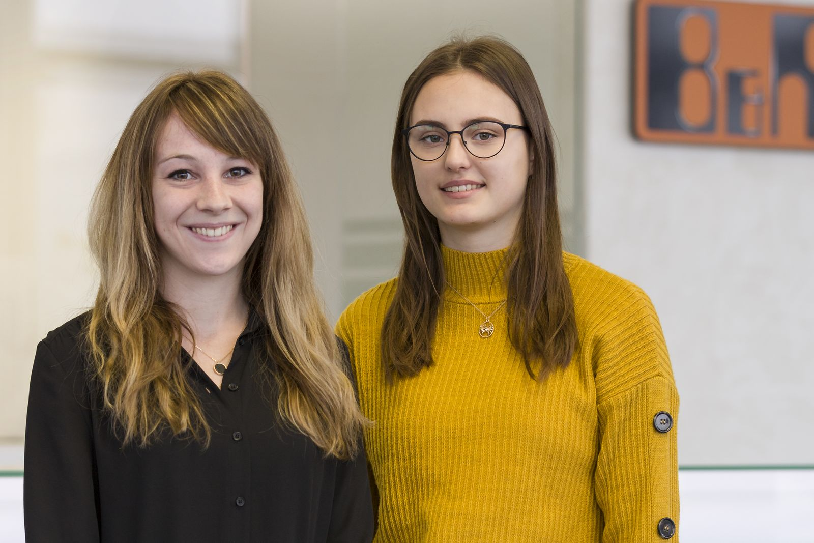
Verena Hebertshuber (links) vom B&R Stammsitz in Eggelsberg betreut die HTL-Schülerin Vanessa Dorn (rechts) im Rahmen des HTL-Mentoring-Programms.

Über B&R
B&R, eine Division des ABB-Konzerns, ist ein weltweit führendes Unternehmen der industriellen Automatisierung mit Hauptsitz in Österreich. Als Branchenführer kombiniert B&R modernste Technologien mit fortschrittlichem Engineering. B&R bietet Kunden aus den unterschiedlichsten Branchen perfekte Gesamtlösungen in den Bereichen Maschinen- und Fabrikautomatisierung, Antriebs- und Steuerungstechnik, Visualisierung und integrierte Sicherheitstechnik. Lösungen für die Kommunikation im Industrial IoT - allen voran OPC UA, POWERLINK und der offene Standard openSAFETY - runden das Leistungsportfolio von B&R ab. Die Software-Entwicklungsumgebung Automation Studio ist wegweisend für zukunftsorientiertes Engineering. Mit innovativen Lösungen setzt B&R neue Standards in der Automatisierungswelt, hilft Prozesse zu vereinfachen und übertrifft Kundenerwartungen.
Weitere Informationen finden Sie unter www.br-automation.com

